**Escuela Normal de Educación Preescolar**

**Licenciatura en Educación Preescolar**

**CICLO ESCOLAR 2020-2021**



**Estrategias de música y canto en educación preescolar**

**Unidad de Aprendizaje 1:** Lenguaje Musical

**Competencias:**

* Aplica el plan y programas de estudio para alcanzar los propósitos educativos y contribuir al pleno desenvolvimiento de las capacidades de sus alumnos.
* Incorpora los recursos y medios didácticos idóneos para favorecer el aprendizaje de acuerdo con el conocimiento de los procesos de desarrollo cognitivo y socioemocional de los alumnos
* Diseña planeaciones aplicando sus conocimientos curriculares, psicopedagógicos, disciplinares, didácticos y tecnológicos para propiciar espacios de aprendizaje incluyentes que respondan a las necesidades de todos los alumnos en el marco del plan y programas de estudio.
* Selecciona estrategias que favorecen el desarrollo intelectual, físico, social y emocional de los alumnos para procurar el logro de los aprendizajes.

**Evidencia Unidad 1**

Docente: Jesús Armando Posada Hernández

Alumna: Victoria Berenice Monrreal Camacho

1° “A” N.L. 15

Segundo Semestre

Saltillo, Coahuila de Zaragoza a 20 de abril de 2021

**La música como una forma divertida de aprender**

A lo largo de la primera unidad del segundo semestre se vieron varios temas relacionados con el conocimiento que teníamos de la música, esto para nosotros mismos darnos cuenta de lo que ya conocíamos sobre la música y de lo de las experiencias que hemos tenido a lo largo de nuestra vida con la música.

Los elementos que puedo conocer actualmente gracias a la materia son los tipos de voz que se aprecian en una canción o melodía, supe distinguir un poco mas los sonidos graves y agudos de las voces. Esto fue gracias a uno de los videos que el profesor nos puso durante una sesión donde claramente nos explicaban y daban ejemplos de como eran las voces tanto de mujeres como de hombres.

Los tipos de voz como a lo mencione anteriormente se clasifican principalmente en dos grupos, la voz de hombre y la voz de mujer, de ahí se divide cada uno en tres tipos de voces. En los hombres es tenor, barítono y bajo. En las mujeres es soprano, mezzosoprano y contralto.

Gracias a la explicación del video que vimos y a otros mas pude mas o menos identificar que tipo de voz tengo, aunque no soy experta en el tema concluí que tengo un tipo de voz mezzosoprano.

Cada persona tiene un tipo de voz, no todas son iguales y gracias a eso es que se forman las melodías. En un jardín de niños se utilizan mucho las canciones las cuales son una forma divertida de enseñarle a los niños que normalmente les gusta ahí ellos también pueden cantar e igual que en lo que mencione anteriormente, los niños también tienen distintos tipos de voz, aunque pudiera parecer que solo tienen voces agudas, ya que los niños pequeños aun no desarrollan voces mas graves.

Pero la música en un jardín de niños, no solo se centra en divertir a los niños ni en que solo las cante, aunque es como se usa en la mayoría de las veces, esta tiene más importancia.

La música favorece la atención y concentración en lo niños lo que hace que mejoren en la escuela. En muchas ocasiones estimula la memoria lo que es muy importante en la etapa de los niños pequeños, porque les facilita más la adquisición de conocimientos.

Para tener una información un poco más clara (Folgado, 2020) nos dice que “La música es un elemento fundamental en esta primera etapa del sistema educativo. El niño empieza a expresarse de otra manera y es capaz de integrarse activamente en la sociedad, porque la música le ayuda a lograr autonomía en sus actividades habituales, asumir el cuidado de sí mismo y del entorno, y ampliar su mundo de relaciones.”

A continuación, se presentan dos respuestas que dieron madres de familia acerca de la cuestión ¿Qué importancia tiene la música para los niños de preescolar? (Nolasco, 2021)

1. Es importante porque es más fácil para los niños aprender por medio de la música aparte de que los motivan a seguir aprendiendo nuevos temas.
2. Los niños se sienten mas motivados en las clases y además de eso los pone alegres.

Como podemos ver, amabas personas creen que la música es un método sencillo, pero a la vez entretenido para que los niños aprendan de una forma más rápida además de que divierten mientras aprenden.

Con relación a lo anterior, la música tiene un gran imparto en la formación inicial del niño ya que se utiliza como un recurso pedagógico en el jardín de niños.

Según una fuente de información (Perez, 2017) nos dice que “Refuerza el desarrollo psicomotriz, estimula el lenguaje y fomenta el desarrollo intelectual consolidando procesos cognitivos tales como la atención, la concentración y la memoria.”

Para conocer más lo que otros opinan sobre el impacto de la música en los niños, se realizó la pregunta de ¿Qué importancia tiene la música para los niños de preescolar?, a una educadora de un jardín de niños que esta cerca de donde vivo. Su respuesta fue la siguiente. (Ferrel, 2021)

1. La música provoca en los niños un aumento en la capacidad de memoria, atención y concentración.

Es una manera de expresarse, estimula la imaginación de los niños.

Se puede combinar con baile para estimular los sentidos, el equilibrio y el desarrollo muscular, también dan oportunidad para que interactúen entre ellos mismos.

En la respuesta que tenemos, podemos observar que es de gran impacto y que tiene muchos beneficios implementar la música en cualquier momento con los niños del jardín.

**Conclusiones:**

Definitivamente mi perspectiva de la música pues tiene muchos beneficios en el ámbito, pero, aunque en esta primera unidad nos han adentrado un poco a ella, aun me falta mucho por conocer para después aplicarlo en mis secuencias.

Las respuestas que me dieron las madres de familia si concuerdan mucho con lo que yo ya pensaba de la música, ya que tenia una idea sobre los beneficios que tenia como que los niños aprendían de mejor manera y que mejor que una madre de un niño de preescolar que nota más los avances o conocimientos que tiene el niño gracias a la música.

En cuanto a la respuesta de la educadora es mas amplia y con más información que claramente es de experiencias que probablemente ha tenido y siento que muchas de las cosas que dijo pues son muy acertadas a lo que mencione antes de la importancia que tenía la música en los niños.

**Anexos:**

Preguntas relacionadas con la importancia y el impacto de la música en preescolar.

1. ¿Qué importancia tiene la música para los niños de preescolar?
2. ¿Qué importancia tiene la música para los niños de preescolar?

Video.

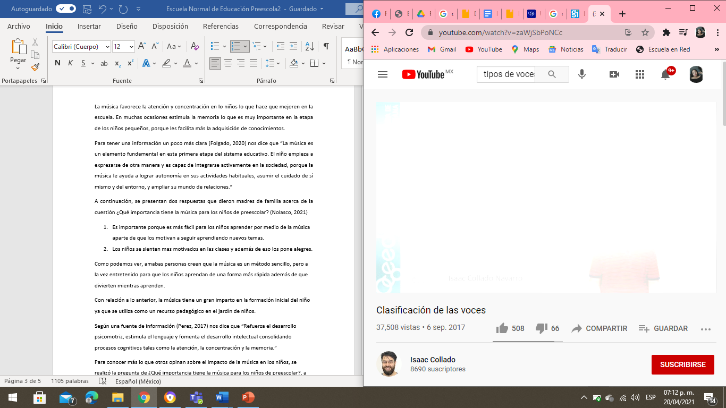

# Bibliografía

Ferrel, A. (20 de abril de 2021). Impacto de la música en los niños de preescolar. (V. B. Camacho, Entrevistador)

Folgado, A. C. (18 de junio de 2020). *guia infantil*. Obtenido de https://www.guiainfantil.com/servicios/musica/beneficios.htm

Nolasco, N. L. (20 de abril de 2021). Importancia de la música en preescolar. (V. B. Camacho, Entrevistador)

Perez, F. L. (2017). *USO DE LA MÚSICA INFANTIL EN EL NIVEL DE APRENDIZAJE DE LOS NIÑOS DE DOS AÑOS DEL NIDO ARCO IRIS EN JESÚS MARÍA .* Lima- Perú.